ДОМАЋИ ЗАДАТАК
ПАЖЉИВО ПОГЛЕДАЈ ПРЕЗЕНТАЦИЈУ ПА ОДГОВОРИ НА ПИТАЊА:

- Ко је први осамосталио српску државу?
_______________________________________________________________________________________
- Под којим именом је позната прва српска владарска породица?
_______________________________________________________________________________________
- Зашто је син Стефана Немање познат у историји као Стефан Првовенчани?
______________________________________________________________________________________________________________________________________________________________________________
- За време ког владара је српска држава била царевина?
_______________________________________________________________________________________
- Како се зове последњи владар из династије Немањића?
_______________________________________________________________________________________
- Како се звала Србија за време владавине кнеза Лазара?
_______________________________________________________________________________________
- Наведи имена двојице српских деспота?
_______________________________________________________________________________________
- У ком периоду је Србија била у саставу Краљевине Срба, Хрвата и Словенаца?
_______________________________________________________________________________________
- Која династија је владала Краљевином Југославије?
_______________________________________________________________________________________
- Од које године је Србија независна држава?
_______________________________________________________________________________________
- Испод слика напиши имена владара:

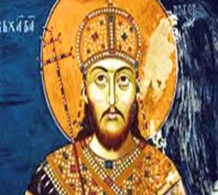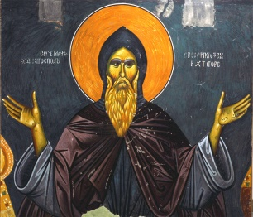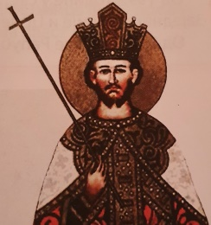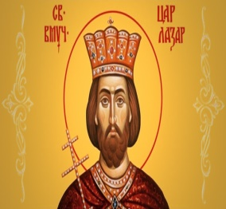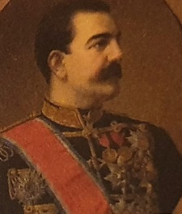
___________________________________________________________________________________________

С Р Е Ћ А Н Р А Д ! ! !

